**Применение внутримолекулярной реакции дегидро–Дильса–Альдера (IMDDA) для синтеза тиено[2,3-*f*]изоиндол-4(8)-карбоновых кислот**

***Шелухо Е.Р., Гурьева А.С., Зайцев В.П.***

*Аспирант, 1 год обучения*

*Российский университет дружбы народов им. Патриса Лумумбы*

*Москва, Россия*

*E-mail: jshelukho@gmail.com*

В химии [4+2]-циклоприсоединения довольно прочно укрепился тот факт, что термины “диен” и “диенофил” означают не только соединения с двойными связями. Так, в реакции Дильса-Альдера алкины могут выступать как диенофилы, а сопряженные 1,3-диины или 1,3-енины в качестве диенов. Одна из таких перициклических реакций называется “реакция Дегидро-Дильса-Альдера (DDA)”. Внутримолекулярный вариант данной реакции широко используется в органическом синтезе полициклических соединений. Однако существует лишь несколько публикаций, связанных с внутримолекулярной реакцией дегидро-Дильса-Альдера (IMDDA) производных тиофена, которые демонстрируют принципиальную возможность превращений IMDDA. [1,2]

Целью данной работы является изучение реакционной способности ацетиленовых производных тиофена в условиях тандемной реакции N-ацилирования/[4+2] циклоприсоединения с различными диенофилами. В ходе работы был разработан метод синтеза тиенилпропаргиламинов **1** и **2**, а также оптимизирована реакция с малеиновым ангидридом и моноэтиловым эфиром хлорангидрида фумаровой кислоты. Было обнаружено, что длительное кипячение реакционной смеси в толуоле и ее последующее охлаждение приводит к образованию ранее неизвестных тиеноизоиндолкарбоновых кислот **3, 5** и эфира **4**.

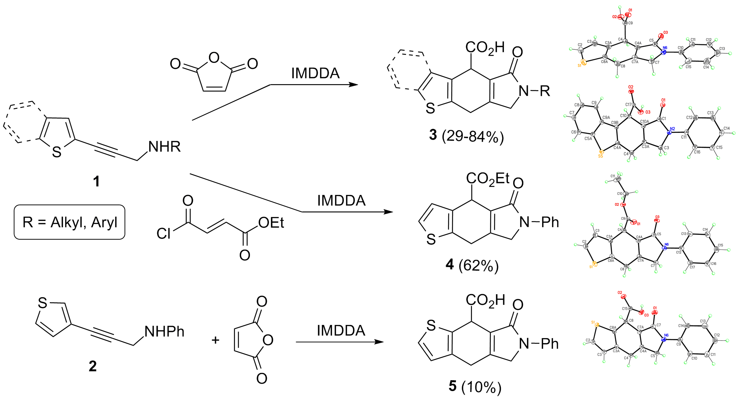

Схема 1. Синтез тиеноизоиндолкарбоновых кислот **3**, **5** и эфира **4.**

Таким образом, данное исследование продемонстрировало, что 1,3-енины, двойная связь которых является частью гетероциклического ядра, способны вступать с алифатическим диенофилом в реакцию IMDDA в относительно мягких условиях без дополнительных реагентов. Кроме того, для изучения механизма стадии циклоприсоединения были дополнительно проведены квантово-механические расчеты энергии переходных состояний.

*Работа была выполнена при финансовой поддержке РНФ (грант № 24-23-00212).*

**Литература**

1. Wessig, P., &Müller, G., *Chem. Rev.,***2008**, 108, 2051-2063;

2. Bober, A. E., Proto, J. T., Brummond, K. M., *Org. Lett*., **2017**, 19, 1500-1503;